МИНИСТЕРСТВО ОБРАЗОВАНИЯ И НАУКИ РФ
филиал федерального государственного бюджетного образовательного учреждения высшего образования «Национальный исследовательский университет
«Московский энергетический институт»
в г. Смоленске

Кафедра ВТ

Отчет
по лабораторной работе №4
Тема: «Одномерный поиск минимума унимодальных функций методом Пауэлла»

Студент: Иванов В.В.
Группа: ИВТ1-18
Преподаватель: Гаврилов А.И
Вариант №6

Смоленск 2020 г.

Цель работы
Изучение метода квадратичной интерполяции – метода Пауэлла для одномерной минимизации функций одной переменной.

Теоретическое введение

Метод Пауэлла
В предыдущих методах находился малый интервал, в котором содержится минимум функции 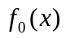.
Можно предположить другой подход, в частности, метод квадратичной интерполяции (метод Пауэла)
Задаётся начальная точка и с помощью пробного шага находятся три точки так, чтобы они были как можно ближе к искомой точке минимума. В полученных точках вычисляются значения функции. Затем строится интерполяционный полином второй степени, проходящий через имеющиеся три точки В качестве приближения точки минимума берётся точка минимума полинома, поскольку последний вычисляется проще. Процесс поиска заканчивается, когда полученная точка отличается от наилучшей из трёх опорных точек не более чем на заданную величину.
При этом характер поведения оптимизируемой функции учитывается при выборе вида полинома и при его построении, в чем и состоит отличие от методов деления интервала.
Рассмотрим подробно метод Пауэлла.
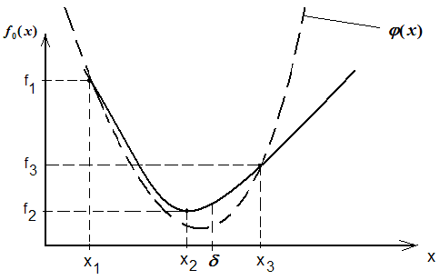

Если значение в точках 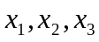 равны соответственно 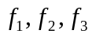 , то функция может быть аппроксимированы квадратичной функцией:
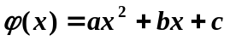
где a, b, c определяются из системы уравнений:
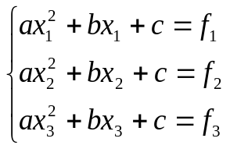
то есть из системы трех линейных уравнений с тремя неизвестными.
Главный определитель системы будет следующим:
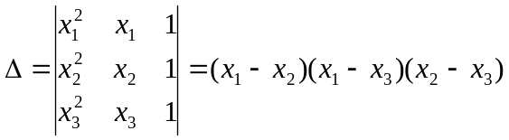
Он представляет собой определитель Вандермонда, отличен от нуля, когда 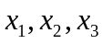 попарно различны. В этом случае система линейных алгебраических уравнений имеет единственное решение.
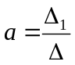 ; 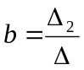 ; 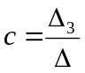
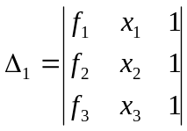 , 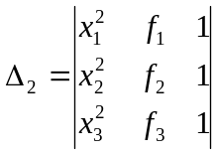 , 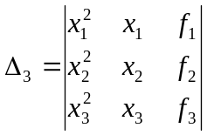
Решая эту систему получим следующую систему:
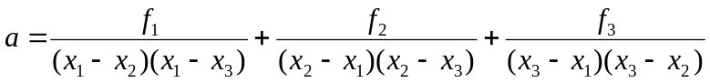
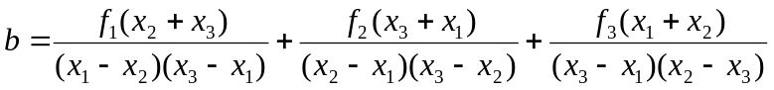
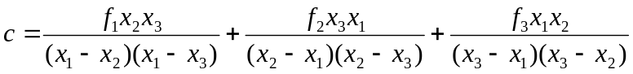
Ясно, что функция  будет иметь min в такой точке, что 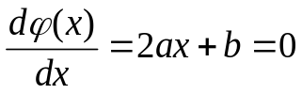. Откуда 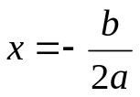 - точка экстремума квадратичной функции, если 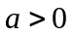.
Следовательно, можно аппроксимировать точку минимума функции значением:
Обозначим 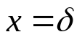
Формула для вычисления такой точки выглядит следующим образом (после подстановок):

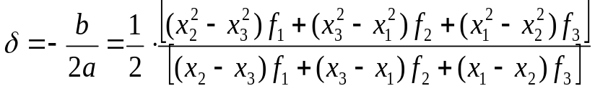 (1)
Так как 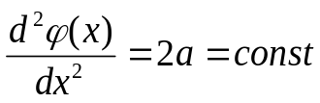 , то в этой точке 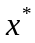 при имеем минимум функции , а при 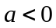 - максимум.
В этой точке нужно вычислить значение функции .

Ход процедуры вычислений метод квадратичной интерполяции (метод Пауэла) можно представить следующим образом.
Предположим, что задана унимодальная функция ,
1) Задается начальная точка 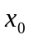 и длина шага h.
Причем h – величина того же порядка, что и расстояние от точки до истинного минимума x* .
- Вычисляем значения функции в точках и 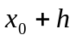, т.е - 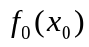 , и значение 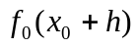 .
Возможно два случая:
- если 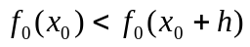 то возьмем в качестве третьей точки точку 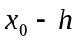 и находим 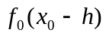 (Рис. 1), далее переходим к пункту 3;
- если 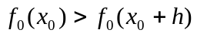 то возьмем в качестве третьей точки точку 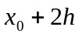 и находим 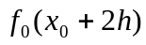 (Рис.2), далее переходим к пункту 3;
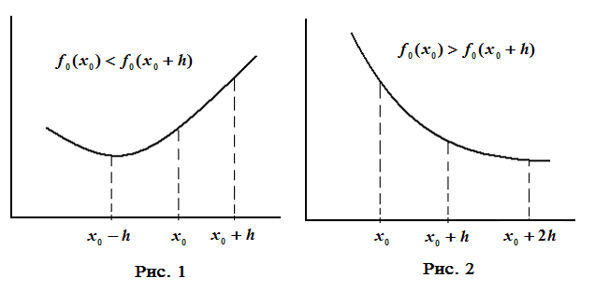
3) Определяем, какая из трех исходных функций имеет минимальное и максимальное значение, при этом:
- для случая представленного на рис.1 аргументу с минимальным значением функции присваивается 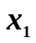, со среднем - 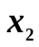, с максимальным - 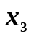 . Перейти к шагу 4;
- для случая представленного на рис.2 аргументу с минимальным значением функции присваивается , со среднем - , с максимальным - . Перейти к шагу 4;
4) По формуле (1) используя значения выбранных 3-х точек - , , и соответственно значения трех функций 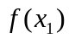 , 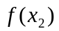 , 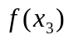 находим и вычисляем значение целевой функции в этой точке 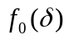 .
5) Проверяются следующие условия окончания итерационной процедуры:
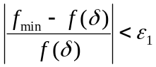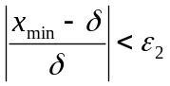
Возможны следующие варианты:
а) Если условия выполняются, то процесс заканчивается и искомое значение будет равным 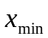.
б) если хотя одно из условий не выполнено и 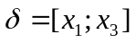 (см. рис.3), то из трех точек отбрасывается та, в которой функция максимальна, а к оставшимся двум точкам добавляется рассчитанная по формуле (1) точка и далее, выбранные три точки ранжируются по значениям соответствующих им трех функции, при этом аргументу с минимальным значением функции присваивается , со среднем - 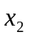, с максимальным -  . Перейти к шагу 4.
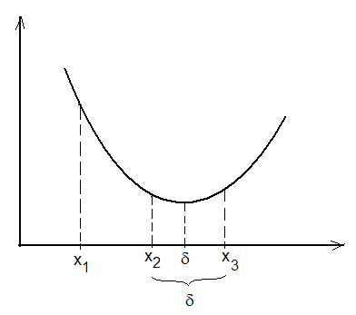
Рис. 3
в) если хотя одно из условий не выполнено и 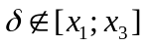, то положить 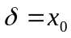 и перейти к шагу 2.
Примечание: Если точность вычисления задана достаточно большой, т.е. - слишком мала, то точки , а также функции будут близкими друг к другу, что приведет к погрешности вычисления δ.
Чтобы преодолеть эту трудность, уравнение (1) для расчета δ преобразуется к удобному для применения виду:
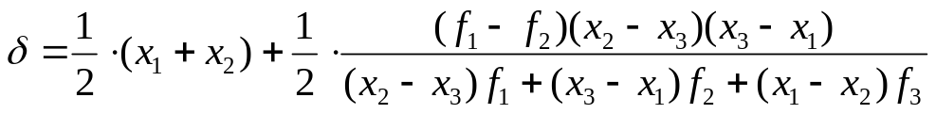
Данное уравнение используется на второй и последующих интерполяциях.
Описанная процедура квадратичной интерполяции называется методом Пауэлла и является частным (но наиболее часто используемым) случаем так называемого интерполяционного метода Лагранжа, который предусматривает аппроксимацию целевой функции полиномами любого порядка (а не только второго). Наиболее эффективна эта процедура при оптимизации квадратичных или близких к ним функций. В других случаях этот метод может быть не столь эффективным.

Техническое задание
- Определить с помощью метода Пауэлла точку минимума функций (вариант задания согласно таблице 1).
Исследование функций, представленных в таблице 1, проводить с помощью программы, реализованной на языке DELPHI или BorlandС++ или C#.
Исходные данные:
- две функции;
- начальная точка ;
- длина шага h;
- погрешность локализации минимума 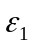 и 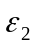.
Интерфейс программы должен также содержать:
- окно промежуточных результатов на каждой итерации c выводом значений основных переменных значения 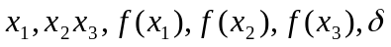, а также двух значений, с которыми сравниваются и ;
- окно для вывода полученных значений 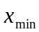и 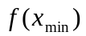;
- графическое представление выбранной функции.
Вариант | Одномерные функции
6 | 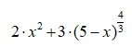 | 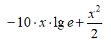

Блок-схема

Метод Пауэлла
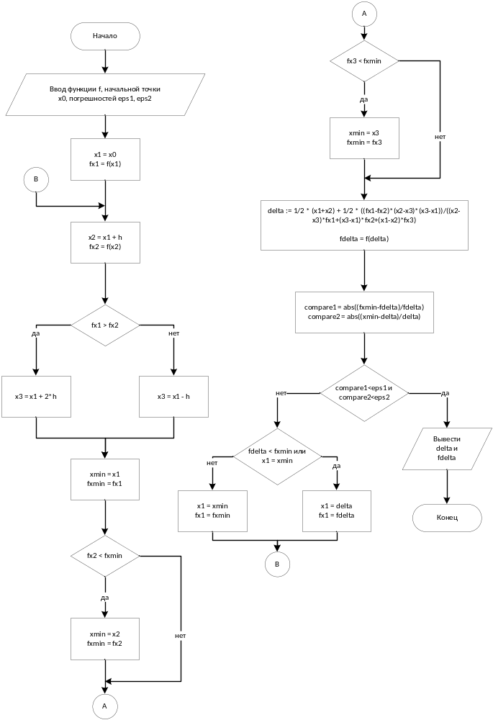

Текст программы:
using System;
using System.Collections.Generic;
using System.ComponentModel;
using System.Data;
using System.Drawing;
using System.Linq;
using System.Text;
using System.Threading.Tasks;
using System.Windows.Forms;

namespace lr1
{
public partial class Form1 : Form
{
public Form1()
{
InitializeComponent();
}

private void button1_Click(object sender, EventArgs e)
{
Application.Exit();
}

private void button2_Click(object sender, EventArgs e)
{
textBox1.Clear();
pictureBox1.Image = Properties.Resources.gr1;
radioButton1.Checked = true;
radioButton2.Checked = false;
if (chekTextbox())
{
pauela();

}
}

private Boolean chekTextbox()
{
if ((textBox2.Text.Length > 0) & (textBox3.Text.Length > 0) & (textBox4.Text.Length > 0) & (textBox5.Text.Length > 0))
{
if (textBox3.Text != "")
{
double h = Convert.ToDouble(textBox3.Text);
if (h > 0)
{
return true;
}
else
{
return false;
}
}
else
{
return false;
}
}
else
{
return false;
}

}

private void textBox3_KeyPress(object sender, KeyPressEventArgs e)
{
if ((e.KeyChar <= 47 || e.KeyChar >= 59) && e.KeyChar != 8 && e.KeyChar != 44)
{
e.Handled = true;
}
if (e.KeyChar == 44)
{
if (((sender as TextBox).Text.IndexOf(',') != -1) || (sender as TextBox).Text.Length == 0)
e.Handled = true;
}
}

private void button3_Click(object sender, EventArgs e)
{
textBox1.Clear();

pictureBox1.Image = Properties.Resources.gr2;
radioButton1.Checked = false;
radioButton2.Checked = true;
if (chekTextbox())
{
pauela();

}
}

private double fun(double x)
{
if (radioButton1.Checked)
{
double f = 2 * x * x + 3 * Math.Pow (5 - x, 4 / 3);
return f;
}
else
{
double f = -10 * x * Math.Log10(Math.Exp(1)) + (x * x / 2);
return f;
}
}

private void pauela()
{
double x0 = Convert.ToDouble(textBox2.Text);
double h = Convert.ToDouble(textBox3.Text);
double pog1 = Convert.ToDouble(textBox4.Text);

double pog2 = Convert.ToDouble(textBox5.Text);
double[] x = new double[3];
double[] f = new double[3];
double xMin, fMin, q, qF, k = 0;

x[0] = x0;
bool step2 = true;

while (k < 100)
{
k++;
if (step2)
{
x[1] = x[0] + h;
f[0] = fun(x[0]);
f[1] = fun(x[1]);
if (f[0] > f[1])
{
x[2] = x[0] + 2 * h;
}
else
{
x[2] = x[0] - h;
}
f[2] = fun(x[2]);
}
step2 = false;
fMin = f.Min();
xMin = minF(x[0], x[1], x[2]);

if (((x[1] - x[2]) * f[0] + (x[2] - x[0]) * f[1] + (x[0] - x[1]) * f[2]) == 0)
{
x[0] = xMin;
step2 = true;
continue;
}
else
{
if (k == 1)
{
q = q0(x[0], x[1], x[2]);
}
else
{
q = q1(x[0], x[1], x[2]);
}
qF = fun(q);
}

textBox1.AppendText(k + ") X1=" + Math.Round(x[0], 5) + "; X2=" + Math.Round(x[1], 5) + "; x3=" + Math.Round(x[2], 5) + ";");
textBox1.AppendText(" - F(X1)=" + Math.Round(fun(x[0]), 5) + "; F(X2)=" + Math.Round(fun(x[1]), 5) + "; F(X3)=" + Math.Round(fun(x[2]), 5) + "; q=" + Math.Round(q, 5) + "; \r\n \r\n");

if ((Math.Abs((fMin - qF) / qF) < pog1) & (Math.Abs((xMin - q) / q) < pog2))
{
textBox1.AppendText("\r\n" + "Ответ: x=" + xMin + "; \r\n");
return;
}
else
{
Array.Sort(x);
if ((x[0] <= q) & (q <= x[2]))
{
x[2] = Math.Min(q, xMin);
Array.Sort(x);
}
else
{
x[0] = q;
step2 = true;
}
}

}

}

private double q1(double x1, double x2, double x3)
{
double q =Math.Round( 0.5 * (x1 + x2) + 0.5 * (((fun(x1) - fun(x2)) * (x2 - x3) * (x3 - x1)) / ((x2 - x3) * fun(x1) + (x3 - x1) * fun(x2) + (x1 - x2) * fun(x3))),8);
return q;
}

private double q0(double x1, double x2, double x3)
{
double q = Math.Round(0.5 * (((x2*x2 - x3*x3) * fun(x1) + (x3*x3 - x1*x1) * fun(x2) + (x1*x1- x2*x2) * fun(x3)) / ((x2 - x3) * fun(x1) + (x3 - x1) * fun(x2) + (x1 - x2) * fun(x3))),8);
return q;

}

private double minF(double x1, double x2, double x3)
{
if (fun(x1) < fun(x2))
{
if (fun(x1) < fun(x3))
{
return x1;
}
else
{
return x3;
}
}
else
{
if (fun(x2) < fun(x3))
{
return x2;
}
else
{
return x3;
}
}

}
private double maxF(double x1, double x2, double x3)
{
if (fun(x1) > fun(x2))
{
if (fun(x1) > fun(x3))
{
return x1;
}
else
{
return x3;
}
}
else
{
if (fun(x2) > fun(x3))
{
return x2;
}
else
{
return x3;
}
}

}
private double midlF(double x1, double x2, double x3)
{
if (((fun(x1) > fun(x2)) & (fun(x1) < fun(x3))) || ((fun(x1) < fun(x2)) & (fun(x1) > fun(x3)) ))
{
return x1;
}
else
{
if (((fun(x2) > fun(x1)) & (fun(x2) < fun(x3))) || ((fun(x2) < fun(x1)) & (fun(x2) > fun(x3))))
{
return x2;
}
else
{
return x3;
}
}

}

private double min(double x1, double x2, double x3)
{
return Math.Min(x1, Math.Min(x2, x3));
}
private double max(double x1, double x2, double x3)
{
return Math.Max(x1, Math.Max(x2, x3));
}
private double midl(double x1, double x2, double x3)
{
if ((((x1) > (x2)) & ((x1) < (x3))) || (((x1) < (x2)) & ((x1) > (x3))))
{
return x1;
}
else
{
if ((((x2) > (x1)) & ((x2) < (x3))) || (((x2) < (x1)) & ((x2) > (x3))))
{
return x2;
}
else
{
return x3;
}
}

}
}
}

Результаты тестирования
Зададим начальное X = 10; Шаг функции h>0 = 0.1; Погрешность №1 = 0.01; Погрешность №2 = 0.1.

Первая функция
1) X1=10; X2=10,1; x3=9,9; - F(X1)=185; F(X2)=188,72; F(X3)=181,32; q=0,75;
2) X1=0,75; X2=0,85; x3=0,65; - F(X1)=13,875; F(X2)=13,895; F(X3)=13,895; q=0,75;
Ответ: x=0,75; 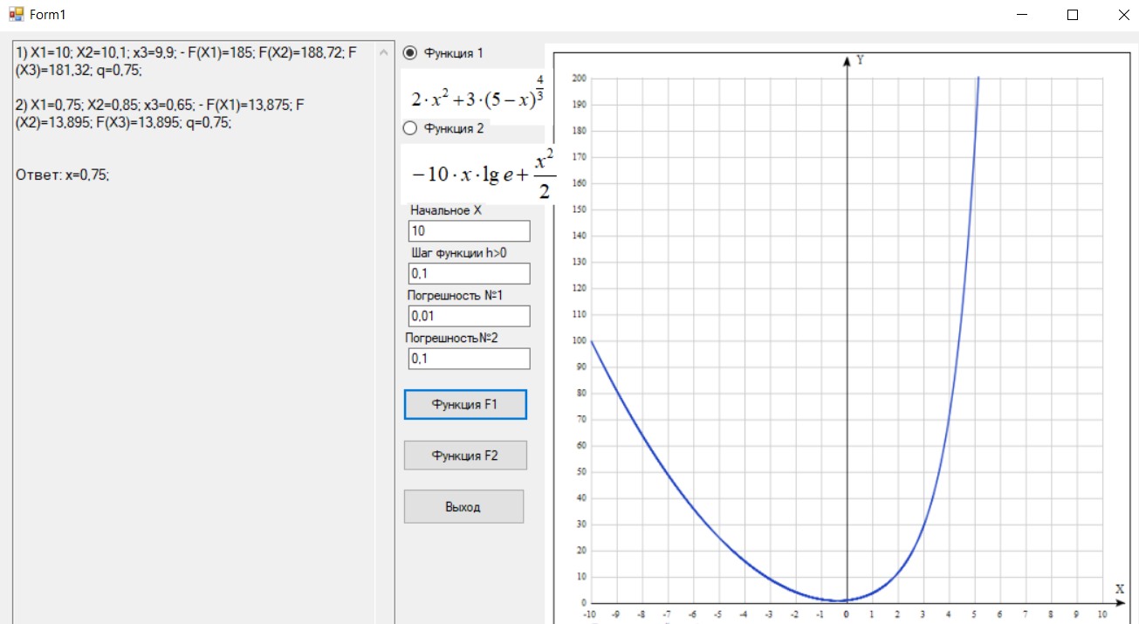
Рисунок 4 – Функция F1
Вторая функция

1) X1=10; X2=10,1; x3=9,9; - F(X1)=6,57055; F(X2)=7,14126; F(X3)=6,00985; q=4,34294;
2) X1=4,34294; X2=4,44294; x3=4,24294; - F(X1)=-9,43058; F(X2)=-9,42558; F(X3)=-9,42558; q=4,34294;
Ответ: x=4,34294482;
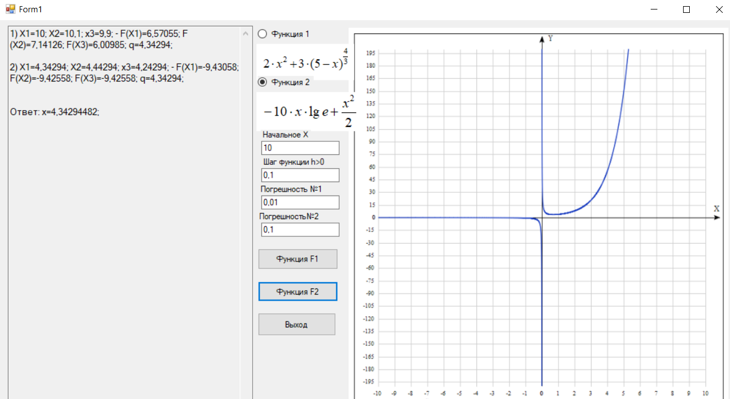
Рисунок 5 – Функция F2

Заключение
Метод Пауэлла позволяет достичь хорошей точности результатов за малое число шагов, но достаточно сложен в реализации и не всегда надежен (в случае не унимодальной функции алгоритм может зациклиться). Если требуется высокая надежность, лучше использовать метод золотого сечения.

